医学检验技术专业
召开2014级新生入学教育活动
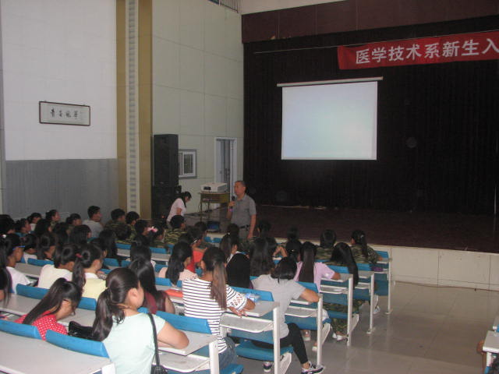
金秋九月，秋高气爽，新学年医学检验技术专业迎来了148名2014级新生。为帮助新生尽快适应大学学习生活环境，熟悉本专业基本情况，明确学习目标，增强明礼诚信守纪意识，提高自我管理、自我约束能力，把自己培养成德才兼备的现代化高素质人才，9月10日，医学检验技术专业召开了2014级新生入学教育活动，侯振江主任带领本专业教师参加了此次活动。
首先，李红岩老师对三个班的新同学表示热烈的欢迎。接着利用PPT演示，从医学检验技术专业基本情况、课程设置与培养目标、师资情况、专业建设与改革、培养方式、就业前景等几个方面向大家进行了专业介绍，使同学们对医学检验技术专业的基本情况有了初步了解。接着由刘玉枝、王凤玲、李红岩老师带领大家参观了医学检验技术专业实训中心，让同学们了解专业设备的配置和应用，激发同学们的好奇心和学习兴趣。。同时，对新生提出了几点希望和要求，希望同学们尽快适应新环境，树立学习目标，激发学习兴趣，主动投入学习。提醒新生合理有效的安排学习时间，养成良好的学习习惯。诚信守信、正直做人，希望同学们自觉确立发奋成才的奋斗目标；要注重培养自己的沟通能力、团队意识、与人合作能力、良好的卫生习惯、关爱他人的品质等综合素质。
最后，老师还和同学们进行了交流，同学们就专业的各方面问题对老师进行了提问，老师都一一的进行了解答。
这次入学教育以课件的形式，生动、形象、直观的让同学们对医学检验技术专业有了较清楚的了解，坚定了专业信心。新同学们纷纷表示，通过入学教育，将立足新起点、树立新目标，珍惜大学时光，努力学习理论知识和实践技能，争做一名优秀的大学生，为实现自己的人生理想奠定良好的基础。相信在经过这次新生入学教育活动的熏陶下，他们定能不负众望，做到更好。
医学检验技术专业
二〇一四年九月十日

